Таблица №1
Работа в группе
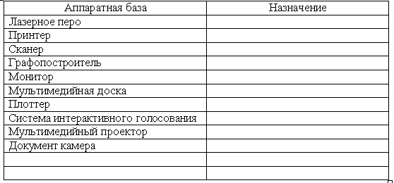

Первый студент – назначение найденных в тексте кейса средств (оставить в первом столбце только совпадения с кейсом)
Аппаратная база | Назначение
Сканер | Протягивающие сканеры предназначены для сканирования изображений на листах только определенного формата. Протягивающее устройство таких сканеров последовательно перемещает все участки сканируемого листа над неподвижной светочувствительной матрицей.
Графопостроитель | Устройство для отображения векторных изображений на бумаге, кальке, пленке и других подобных материалах.
Монитор | Основное устройство вывода графической информации
Мультимедийная доска
Плоттер | Устройство для отображения векторных изображений на бумаге, кальке, пленке и других подобных материалах.

Второй студент – средства, которые нельзя использовать для решения задачи (*) (оставить в первом столбце таблицы только средства, которые нельзя использовать для решения задачи)
Аппаратная база | Назначение
Лазерное перо | Лазерное перо обычно используют в образовательных учреждениях и на бизнес-презентациях вместо обычных указок. Бывают встроено в ПДУ проекторов или компьютерные ПДУ для презентаций. Красные лазерные перья могут использоваться в помещениях и вечером на открытых пространствах. Зеленые лазерные перья могут использоваться в тех же условиях, но они, в отличие от красных, хорошо видны на улице днем и на дальних расстояниях. Единственным недостатком лазерных перьев при указывании на цель являются рывки точки, так как человеческая рука не может долго находиться в неподвижном состоянии из-за тремора.
Принтер | Устройство, предназначенное для печати информации из компьютера на бумагу .
Графопостроитель | Устройство для отображения векторных изображений на бумаге, кальке, пленке и других подобных материалах.
Мультимедийная доска | Вывод информации на экран для больших аудиторий. Используя доску, вы можете открывать файлы, работать с интернетом, писать поверх любых приложений, вебсайтов и видеоизображений с помощью специальных маркеров. Окончив работу, вы можете сохранить все ваши записи для последующего использования.
Плоттер | Устройство для отображения векторных изображений на бумаге, кальке, пленке и других подобных материалах.
Система интерактивного голосования | Проведение тестирования и проверка уровня знаний учащихся.
Мультимедийный проектор | Это современное средство отображения видеоинформации. Мультимедийный проектор позволяет подавать на него видеосигнал практически любого типа.
Документ камера | Предназначена для передачи изображений документов в виде телевизионного сигнала или в какой-либо другой электронной форме.

Третий студент – анализирует аппаратные средства и их назначение, не указанные в кейсе (оставить в первом столбце только средства, несовпадающие с кейсом и не вошедшие в таблицу студента 2), список желательно расширить
Аппаратная база | Назначение
Сканер | Cоздаёт цифровую копию изображения объекта.
Монитор | Конструктивно законченное устройство, предназначенное для визуального отображения информации

Таблица №2
Самостоятельная работа
Программная база | Назначение
Windows
Калькулятор Windows
Блокнот
Текстовый редактор
Редактор электронных таблиц
СУБД
Lingvo
Бейсик
Паскаль
Fine Reader

Таблица №3
 | Аппаратная база | Программная база
1 | Сканер | Cоздаёт цифровую копию изображения объекта.
2 | Файн ридер | Программа для распознавания текста, позволяет быстро и точно переводить изображения документов и PDF-файлы.
3 | Across personal edition | Программа, позволяющая проводить автоматизированные переводы с одного языка на другой ( английский, немецкий и русский поддерживает)
4 | Word Pad | Текстовый редактор, позволяющий отредактировать имеющийся текст и сохранить его в нужном формате (в Doc ).

